1. 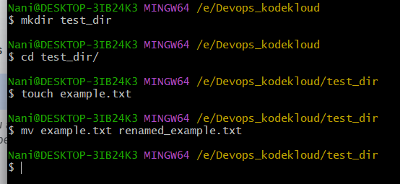
2. cat /etc/passwd

root:x:0:0:root:/root:/bin/bash

daemon:x:1:1:daemon:/usr/sbin:/usr/sbin/nologin

bin:x:2:2:bin:/bin:/usr/sbin/nologin

sys:x:3:3:sys:/dev:/usr/sbin/nologin

sync:x:4:65534:sync:/bin:/bin/sync

head -n 5 /etc/passwd

root:x:0:0:root:/root:/bin/bash

daemon:x:1:1:daemon:/usr/sbin:/usr/sbin/nologin

bin:x:2:2:bin:/bin:/usr/sbin/nologin

sys:x:3:3:sys:/dev:/usr/sbin/nologin

sync:x:4:65534:sync:/bin:/bin/sync

tail -n 5 /etc/passwd

systemd-coredump:x:998:998:systemd Core Dumper:/:/usr/sbin/nologin

tcpdump:x:72:72::/:/usr/sbin/nologin

uuidd:x:100:101::/run/uuidd:/usr/sbin/nologin

sshd:x:101:65534::/run/sshd:/usr/sbin/nologin

yourusername:x:1000:1000:Your Name:/home/yourusername:/bin/bash

1. grep root /etc/passwd

root:x:0:0:root:/root:/bin/bash

1. mkdir test_dir

zip -r test_dir.zip test_dir

mkdir unzipped_dir

unzip test_dir.zip -d unzipped_dir

1. 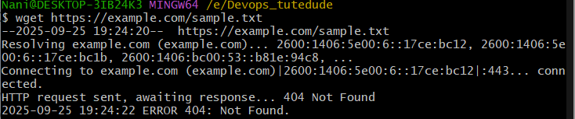
2. 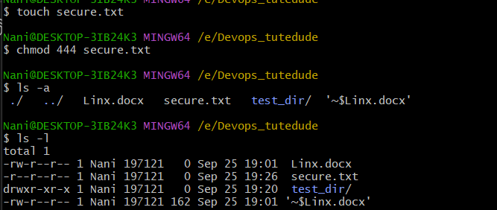
3. 

